Intro

Het is van alle tijden dus nog steeds actueel, het thema: “vroeger was alles beter”. Tijdens de middeleeuwen klaagden de oudere monniken over het slordigheden van de jongere generatie. Ook vandaag hoor je meer en meer klaagzangen over de teloorgang van kennis en vaardigheden om je heen.

Dit stuk beargumenteert niet of bovenstaande klopt of niet, noch enige verklaring waarom het huidige hbo bèta studieklimaat is zoals het is. Het doel van dit documentje is:

1. in een aantal ‘(use)cases’ te schetsen dat hetgeen wij proberen over te brengen, niet aankomt, niet beklijft of slechts oppervlakkig verwerkt.
2. Het luiden van de noodklok. Eigenlijk hoop ik dat de beoogde lezer van dit document, namelijk diegenen met gedegen kennis en ervaring in en van de Elektrotechniek beseft dat het echt niet meer gaat. Bovendien is het mijn mening dat het onderwijs voorlopig nog niet uit haar idealistische betovering is verlost.

Opmerking Henk: lang geleden open shop verplichte opdrachten, zoals denderen van schakeling iet potmeter, 12 volt lampjes 1W en 10W serie/parallel. Open shop opdrachten is los van project, maar ondersteunend aan de vakken, dus EDNT

Opmerking: bewijs van uitvoering in lab. Henk foto van de persoon in lab met scoop enzo…..

## Case 1: spanningsdeler practicum EDLS, lesweek 1

Context: practicum week 1 Lineaire Systeem, periode 1, jaar 2.

|  |  |
| --- | --- |
| Figuur 1. Spanningsdeler met aarde en referentie gelijk. | Figuur 2. Spanningsdeler met verschillende aarde en referentie. |

Op verzoek van Leo vd Ploeg heb ik de zwevende spanningsdeler proberen te verwerken in het practicum.

Zowel bij Figuur 1 als Figuur 2 werd de student de volgende vragen gesteld:

* Bereken vooraf spanning .
* Meet met de oscilloscoop spanning Vx na.

Dit was voor alle tweedejaars moeilijk of te moeilijk. Een paar studenten kwamen uiteindelijk op het juiste antwoord, omdat zij vragen gingen stellen. De meerderheid van de studenten haakt af.

Figuur 2 was een complete ‘mental breakdown’. De tekst in de practicumhandleiding was dusdanig dat je kon vermoeden dat er iets mis zat met dit schema. Geen enkel student doorzag het probleem en voor een paar studenten was het, na zeker enig uitleg te begrijpen.

De grote groep echter haakt af zonder te vragen.

## Case 2 een elementaire levelchecker

Context: practicum week 1 Lineaire Systeem, periode 1, jaar 2.

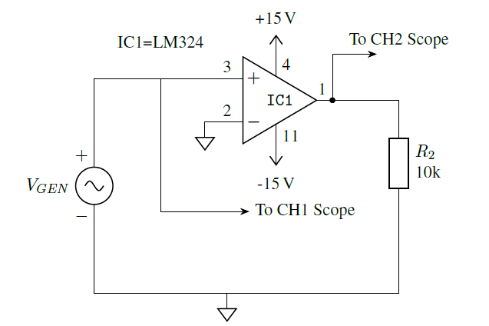

Figuur 3. De eenvoudige levelchecker met LM324

De vraag: gegeven ingangssignaal met zeer kleine amplitude

Het doel van deze opdracht tijdens lesweek 1 was herhaling: wat is een opamp, wat is het model van een opamp?

De vraag was het gedrag / respons van de opamp op een aantal verschillende signalen te observeren en te koppelen aan het model van de ideale opamp.

Dat ging moeizaam: studenten komen moeizaam tot de juiste meting omdat ik alleen niet iedereen op het zelfde moment kan helpen.

## Case 3 stroommeten door FET. EDLS laatste lesweek.

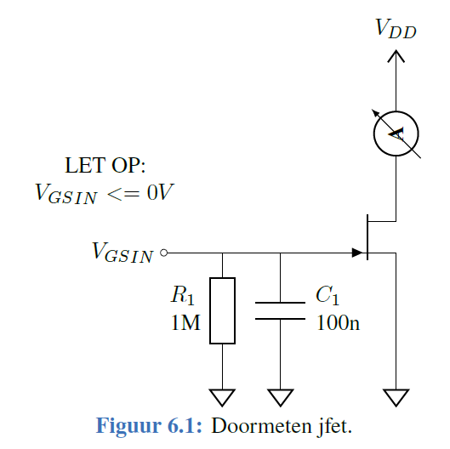

Op basis van eerdere teleurstellingen tijdens het practicum EDLS had ik gekozen voor een uitgeschreven instructie.

Observatie:

* Meten van stroom door de JFET is moeilijk. Een aantal studenten sloten de ampèremeter parallel aan.

Case 4: enkelzijdig voeden, koppelcondensator EDLS week x.

|  |  |
| --- | --- |
|  |  |

Bij bovenstaande ging het laten zien waarom dubbelzijdig voeden voor labsituaties de makkelijke keuze is en dat de oplossingen die je links en rechts op Internet ziet (bij Arduino.com) werken mits er niet te veel complicerende omstandigheden zijn

Het schema links werkt niet goed als de functiegenerator een sinus zonder offset produceert, want alle offset wordt dan ook versterkt, wat vrijwel ongewenst is.

Het schema rechts is daarentegen wel functioneel en al beter dan wat je gemiddeld op Internet tegenkomt. Van het rechterschema’s werd de studenten gevraagd:

* Wat is de bedoeling van RA en RB.
* De schakeling van RA, RB en Cin vormen samen een filter. Wat voor filter?
* Bereken het kantelpunt van dit filter.
* Meet kantelpunt na d.m.v. meting. Bedenk zelf een geschikt opstelling hiervoor.

Er gingen veel dingen mis:

* Opbouwen van de schakeling. Men maakt geen meetschema en bouwt direct van af de handleiding op. Daardoor maakt men foute aansluiting, in sommige gevallen overleed de opamp hierdoor.
* Het schema is helaas veel te complex voor onze studenten
  + Studenten staren zich blind op CN en
  + vragen zich af wat ze met de totale capaciteit C1 + C2 = 10,1 uF aan moeten en waarom dat belangrijk is[1].

Ik wilde vooral aandacht geven aan de koppelcondensator. Maar dat ging mis omdat ik de studenten naast de koppelcondensator graag extra een aantal dingen wilde meegeven. Dat gaat dus niet.

Constateringen:

* studenten vinden het moeilijk om in blokken te denken, men kan blijkbaar slecht in (sub)systemen denken. Henk: idem voor software.
* Geen enkele student begrijp het nut/functie/werking van de koppelcondensator. Dus het doorlaten van frequenties ongelijk aan 0 Hz.
* Geen enkele student kon het kantelpunt van het ingangsnetwerk goed kon uitrekenen: men ziet het vervangschema niet, waarin RA en RB parallel komen te staan.
* Het nameten van het kantelpunten was ook ernstig moeilijk. Men stelt zelf niet een goede procedure en men voert aldus ook niet uit.
* Resultaat veel verwarring en urenlang gestaar naar de scoop in het lab.

Case 3: open klem bij EDNT3

Case 4: LED met serieweerstand.

Drivex led direct aan uC.

Case 5: Gelijk richten spanning.

Case 6: Men denkt altijd ideaal, zonder te beseffen.

Welke grond? DriveX ding.

HFE meting.

Datasheet lezen

uC pin als output zetten en dan als voeding gebruiken. DriveX

Marcello: concept stroom is erg moeilijk.

Schakeling achter labvouding + stroombegrenzing op 1 A: Het doel is om 1A in schakeling drukken.

Stroom door condensator, condensator

Case x: buckboost pFET.

Lijst met punten:

* Rekenkunde.
* Wiskunde
* Abstract denken.
* Leesvermogen
* Vocabulaire, of wel botte woordkennis
* Schrijfvaardigheid/-vermogen,
* Concentratie
* Puberaal vs Volwassen
* Onthouden en reproductie: we onthouden niets meer, ene oor in andere oor uit. (mogelijk oorzaak: men predikt dat ‘parate’ kennis onnodig is. Je vind alles op internet en de computer rekent toch alles uit. Stampen is niet nodig volgens de wijsgeren. Hoe dom, hoe dom)
* Meer angst om fouten te maken, niet vragen/ er uit proberen te praten.
* Naïviteit en onbenulligheid.
* Grotere verschillen & contrasten: topsporters & strebers VS lamlendigheid // mentale krachtpatser en niet kapot te krijgen positievelingen vs personen die zich onterecht beroepen op tekortkomingen.
* Niet gewend om zelfstandig te werken (mogelijke oorzaak: geen tot weinig huiswerk op basis- en middelbare scholen)

Gevolgen voor dagelijkse lespraktijk

* Korte spanningsboog
* Niet, weinig of moeizame groei hoeveelheid kennis, begrip & inzicht. Uitleg van lage focus en lage concentratie i.c.m. snel vergeten, maakt opbouw gedurende een lesperiode en over lesperioden of semesters heen erg moeizaam.
* De studieboot volledig missen. Curriculum heeft ‘rode draad’ waardoor vakken een bepaalde volgordelijkheid en daarmee een (logisch) opbouw kent. Dit lijkt nogal hard in het water te vallen. Voorbeelden: spanning = spanningsverschil = altijd relatief. Stroom => Stroomkring= heenpad en een retourpad. Zo zeggen studenten dat de transistor een te moeilijk onderwerp is. Uit vele toevallige en minder toevallige gesprekken met minorstudenten Elektronica is mij duidelijk geworden dat men al is afgehaakt voordat we bij de transistor zijn aangeland. Studenten blijken zonder uitzonderen (geen enkele student) begrijpt de principewerking achter voorspanningsschakeling t.b.v. de basis of de gate. Als reden voor dat onbegrip heb ik zeer sterke vermoeden dat studenten: a) superpositie fundamenteel niet snappen b) de werking en vooral de fys. Dan gaat een student wel heel veel missen van de studie elektro, want filtering begrijpen wordt hem dan niet, laat staan inzicht in wat Fourier is en wat je ermee moet.
* Niet goed kunnen lezen i.c.m. met puberaal aandoend gedrag zorgt voor verkeerd uitvoeren van practicum, waardoor student de praktische vertaling van de theorie compleet mist. Daarnaast lijkt de student in toenemende mate het moeilijk te vinden om de vraag aan een docent te stellen. Mogelijk oorzaak: angst voor gezichtsverlies of misschien weet men de vraag gewoon niet te stellen omdat men de lesinhoud al zeer snel vergeten is en men de koppeling niet kan leggen en dus ‘lost’ is.

1. Let wel: vanaf jaar 1 hebben wij gepoogd de student aan te leren dat voedingsontkoppeling moet d.m.v. een geschikte condensator, dus alle bijv een elco, hier is de elco bedoeld als energetisch buffervat.